MEDIENINFORMATION

Würth Elektronik eröffnet Prototypenlabor
Kundenspezifische Transformatoren
München, 5. Dezember 2024 – Wurth Electronics Midcom Inc., German Branch, mit EU-Hauptsitz in München, hat ein Labor zur Produktion von Transformer-Prototypen im Hightech Innovation Center in München-Freiham eröffnet. Das auf Transformatoren für Schaltnetzteile und kundenspezifische induktive Bauelemente spezialisierte Unternehmen und Teil der Würth Elektronik eiSos Gruppe produziert hier mit erstklassigem Equipment und qualitativ hochwertigen Materialien Prototypen kundenspezifischer Bauelemente. Am 11. November 2024 wurde die neue Einrichtung Kunden und Partnern vorgestellt: mit einer Führung durch die Testfelder, EMV-Kammern und die nach modernen New-Work-Aspekten gestalteten Büro- und Besprechungsbereiche.
Ziel der neuen Kapazitäten ist es, eine intensive und transparente Zusammenarbeit mit Kundinnen und Kunden zu fördern. Die hausinterne Prototypenentwicklung und -fertigung ermöglicht es den Entwicklungsingenieuren, ihr Konzept auch in der Umsetzung zu begleiten. Alle Produkte werden einzeln mit fortschrittlichen Geräten und Methoden getestet. Die technische Ausstattung der Einrichtung bietet neue Möglichkeiten für F&E-Projekte und die Patententwicklung. Auch Studentinnen und Studenten sowie Young Talents profitieren von der umfangreichen Ausstattung des Standorts für Forschung und Abschlussarbeiten. Zukünftig werden im Hightech Innovation Center in München auch Prototypen von Hochleistungsprodukten und Wireless-Power-Spulen produziert.

Verfügbares Bildmaterial
Folgendes Bildmaterial steht druckfähig im Internet zum Download bereit: https://kk.htcm.de/press-releases/wuerth/

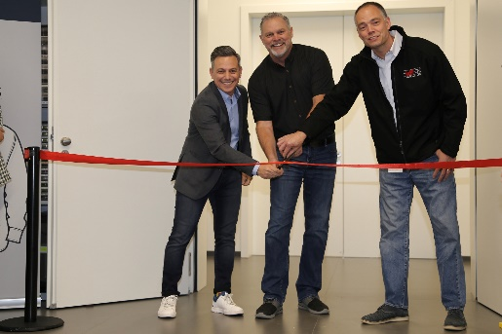Bildquelle: Würth Elektronik
Cem Som, Vice President bei Wurth Electronics Midcom Europe, Don Rigdon, President bei Wurth Electronics Midcom und Dominik Kern, President bei Wurth Electronics Midcom (v. l. n. r.), eröffnen das Prototypen-Labor im Hightech Innovation Center in München-Freiham.

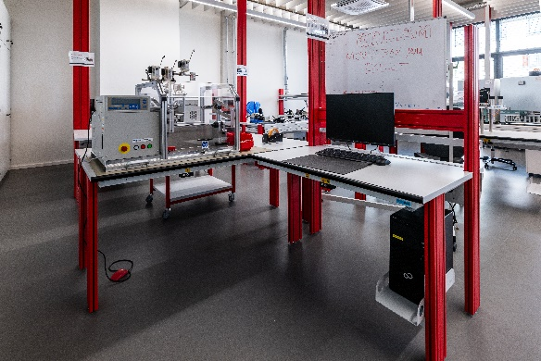  Bildquelle: Würth Elektronik  Moderne Laborausstattung: Erstklassiges Equipment für die Umsetzung von Inhouse-Konzepten | 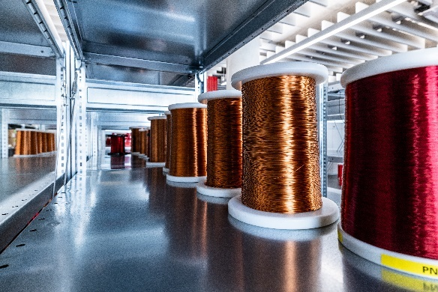  Bildquelle: Würth Elektronik  Materiallager: Wicklungsdraht für  Prototypen kundespezifischer Transformatoren

Über die Würth Elektronik eiSos Gruppe
Die Würth Elektronik eiSos Gruppe ist Hersteller elektronischer und elektromechanischer Bauelemente für die Elektronikindustrie und Technologie-Enabler für zukunftsweisende Elektroniklösungen. Würth Elektronik eiSos ist einer der größten europäischen Hersteller von passiven Bauteilen und in 50 Ländern aktiv. Fertigungsstandorte in Europa, Asien und Nordamerika versorgen die weltweit wachsende Kundenzahl.

Das Produktprogramm umfasst EMV-Komponenten, Induktivitäten, Übertrager, HF-Bauteile, Varistoren, Kondensatoren, Widerstände, Quarze, Oszillatoren, Power Module, Wireless Power Transfer, LEDs, Sensoren, Funkmodule, Steckverbinder, Stromversorgungselemente, Schalter, Taster, Verbindungstechnik, Sicherungshalter sowie Lösungen zur drahtlosen Datenübertragung. Das Portfolio wird durch kundenspezifische Lösungen abgerundet.
Die Verfügbarkeit ab Lager aller Katalogbauteile ohne Mindestbestellmenge, kostenlose Muster und umfangreicher Support durch technische Vertriebsmitarbeitende und Auswahltools prägen die einzigartige Service-Orientierung des Unternehmens.
Würth Elektronik ist Teil der Würth-Gruppe, dem Weltmarktführer in der Entwicklung, der Herstellung und dem Vertrieb von Montage- und Befestigungsmaterial, und beschäftigt 7 900 Mitarbeitende. Im Jahr 2023 erwirtschaftete die Würth Elektronik Gruppe einen Umsatz von 1,24 Milliarden Euro.

Würth Elektronik: more than you expect!
Weitere Informationen unter www.we-online.com

Weitere Informationen:  Würth Elektronik eiSos GmbH & Co. KG  Sarah Hurst  Clarita-Bernhard-Straße 9  81249 München  Telefon: +49 7942 945-5186  E-Mail: sarah.hurst@we-online.de  www.we-online.com | Pressekontakt:  HighTech communications GmbH  Brigitte Basilio  Brunhamstraße 21  81249 München  Telefon: +49 89 500778-20  E-Mail: b.basilio@htcm.de  www.htcm.de

